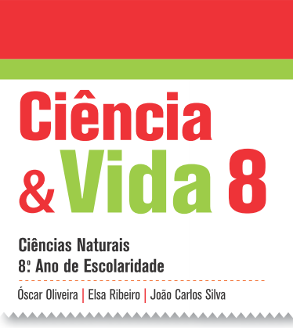


O grau de complexidade das questões está indicado com um código de cores: verde, amarelo e laranja indicam graus crescentes de exigência.
Banco de Questões
Tema 3. Gestão sustentável dos recursos
Capítulo 1. Recursos naturais

- A matéria orgânica e os solos, quanto ao conteúdo, designam-se, respetivamente, por recursos…
- … biológicos e geológicos.
- … biológicos e pedológicos.
- … geológicos e pedológicos.
- … geológicos e biológicos.

- Quanto à disponibilidade, os recursos minerais são ___ uma vez que a sua taxa de reposição natural é ___ à taxa de consumo.
- não renováveis (…) superior
- renováveis (…) inferior
- não renováveis (…) inferior
- renováveis (…) superior

- Quanto à capacidade de produção de energia, a radiação solar e o vento incluem-se nos recursos…
- … energéticos.
- … não energéticos.
- … climatéricos.
- … renováveis.

- As afirmações seguintes dizem respeito aos recursos geológicos. Classifica-as como verdadeiras (V) ou falsas (F).
- Os recursos geológicos estão distribuídos de forma uniforme pelo planeta.
- A energia geotérmica não é classificada como um recurso geológico.
- Os combustíveis fósseis são recursos energéticos não renováveis.
- Os recursos minerais podem ser explorados a partir de minas.
- A exploração de recursos minerais não tem impactes ambientais.
- A longo prazo, a exploração dos recursos geológicos pode conduzir ao seu esgotamento.
- Não existem recursos minerais energéticos.
- O petróleo e o carvão são exemplos de combustíveis fósseis.

- Seleciona a opção que avalia corretamente as afirmações seguintes.
- Uma das atividades que mais contribui para a degradação dos recursos pedológicos é a agricultura.
- O aumento populacional e a industrialização têm contribuído para a degradação dos recursos hídricos.
- A exploração excessiva de água é facilmente compensada pela água que se encontra nos oceanos.

- As afirmações I e II são verdadeiras, a afirmação III é falsa.
- As afirmações I e III são falsas, a afirmação II é verdadeira.
- As afirmações II e III são falsas, a afirmação I é verdadeira.
- As afirmações I e II são falsas, a afirmação III é verdadeira.

- Seleciona a opção que avalia corretamente as afirmações seguintes.
- Os alimentos são produtos da transformação de recursos biológicos.
- Os recursos biológicos não podem ser usados para produção de energia.
- A poluição associada à produção de energia a partir dos recursos climáticos é superior à resultante das fontes de energia que recorrem aos combustíveis fósseis.

- As afirmações I e II são verdadeiras, a afirmação III é falsa.
- As afirmações I e III são falsas, a afirmação II é verdadeira.
- As afirmações II e III são falsas, a afirmação I é verdadeira.
- As afirmações I e II são falsas, a afirmação III é verdadeira.

- Das afirmações seguintes, assinala as que se referem a estratégias de diminuição dos impactes da exploração e transformação dos recursos naturais.
- Reduzir a quantidade de resíduos resultantes da transformação dos recursos.
- Reduzir a necessidade de exploração de recursos, diminuindo a reciclagem de materiais.
- Explorar fontes de energia alternativas aos combustíveis fósseis.
- Evitar a florestação de plantas autóctones.
- Promover a construção de terrenos em socalcos, em zonas inclinadas.
- Adequar o volume de água fornecido às culturas agrícolas.
- Proteger os habitats naturais sem destruição de espécies invasoras.
- Evitar recuperar minas abandonadas.

Proposta de Resolução

- Opção B
- Opção C
- Opção A
- A – F; B – F; C – V; D – V; E – F; F – V; G – F; H – V
- Opção A
- Opção C
- A, C, E e F

